**BÁO CÁO BÀI TẬP LỚN MÔN HỌC LẬP TRÌNH THIẾT BỊ DI ĐỘNG**



**ĐỀ TÀI SỐ 13:** TẠO ỨNG DỤNG TRA CỨU BỆNH

# Hướng dẫn sử dụng app tra cứu bệnh

# 

Giao diện chính của app

**Sau đây mình sẽ hướng dẫn cách sử dụng tối ưu của app:**

1. Nút đăng nhập khi bạn chạm vào biểu tượng đăng nhập như mình đã chú thích trên hình thì cửa sổ đăng nhập sẽ hiện lên

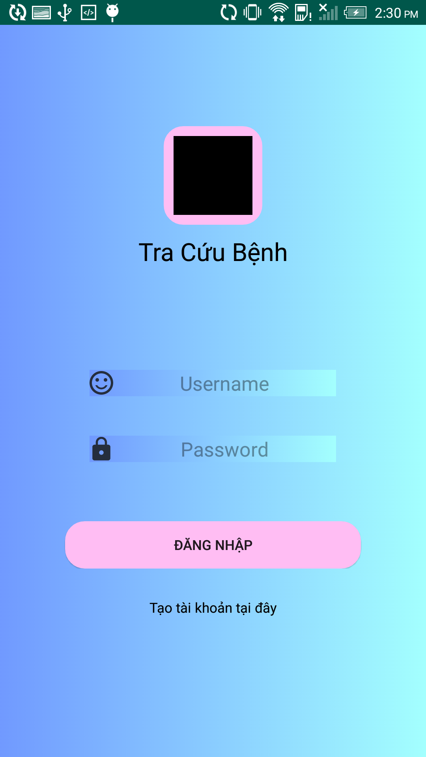

Nếu bạn đã có tài khoản thì thông tin vào khung này sau đó bấm “ĐĂNG NHẬP”.

Nếu bạn chưa có tài khoản thì bấm vào đây để tạo tài khoản

Để tạo khoản làm như sau:

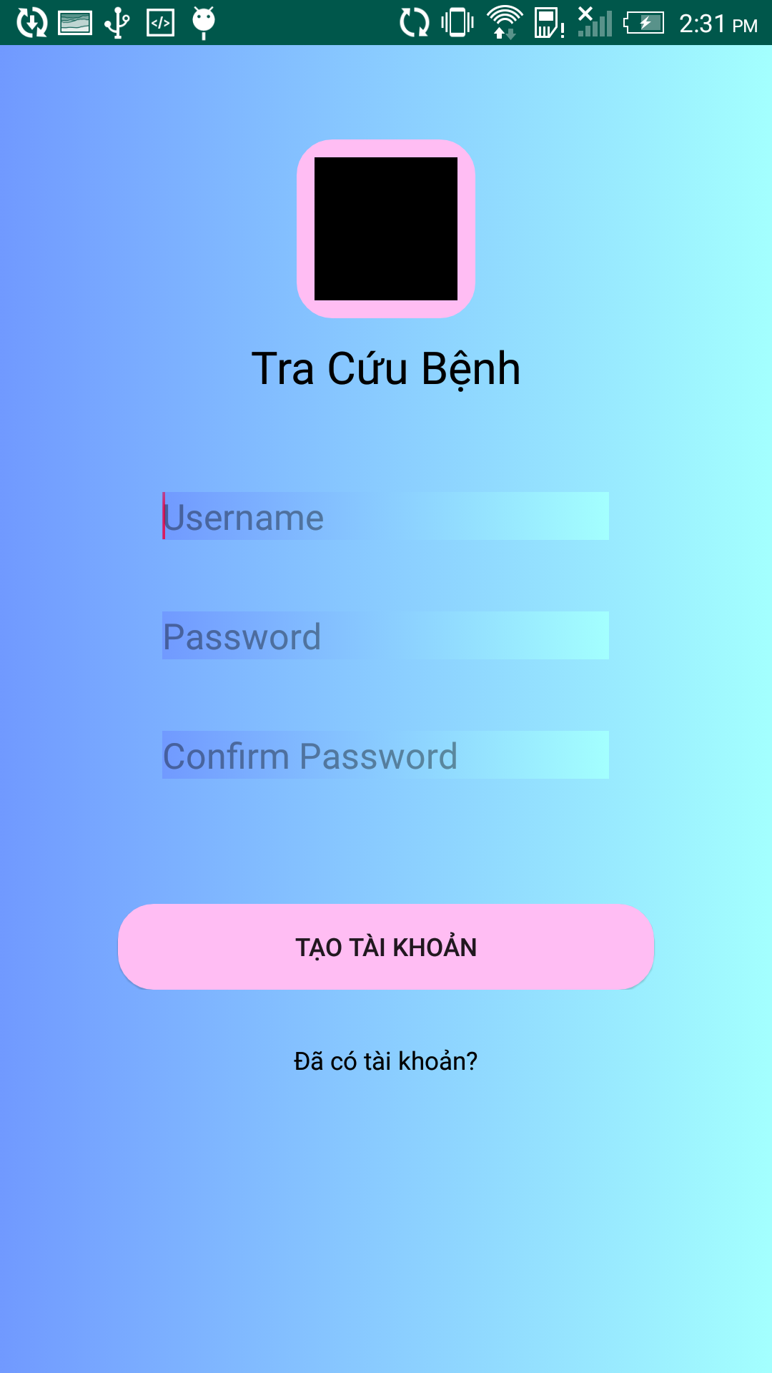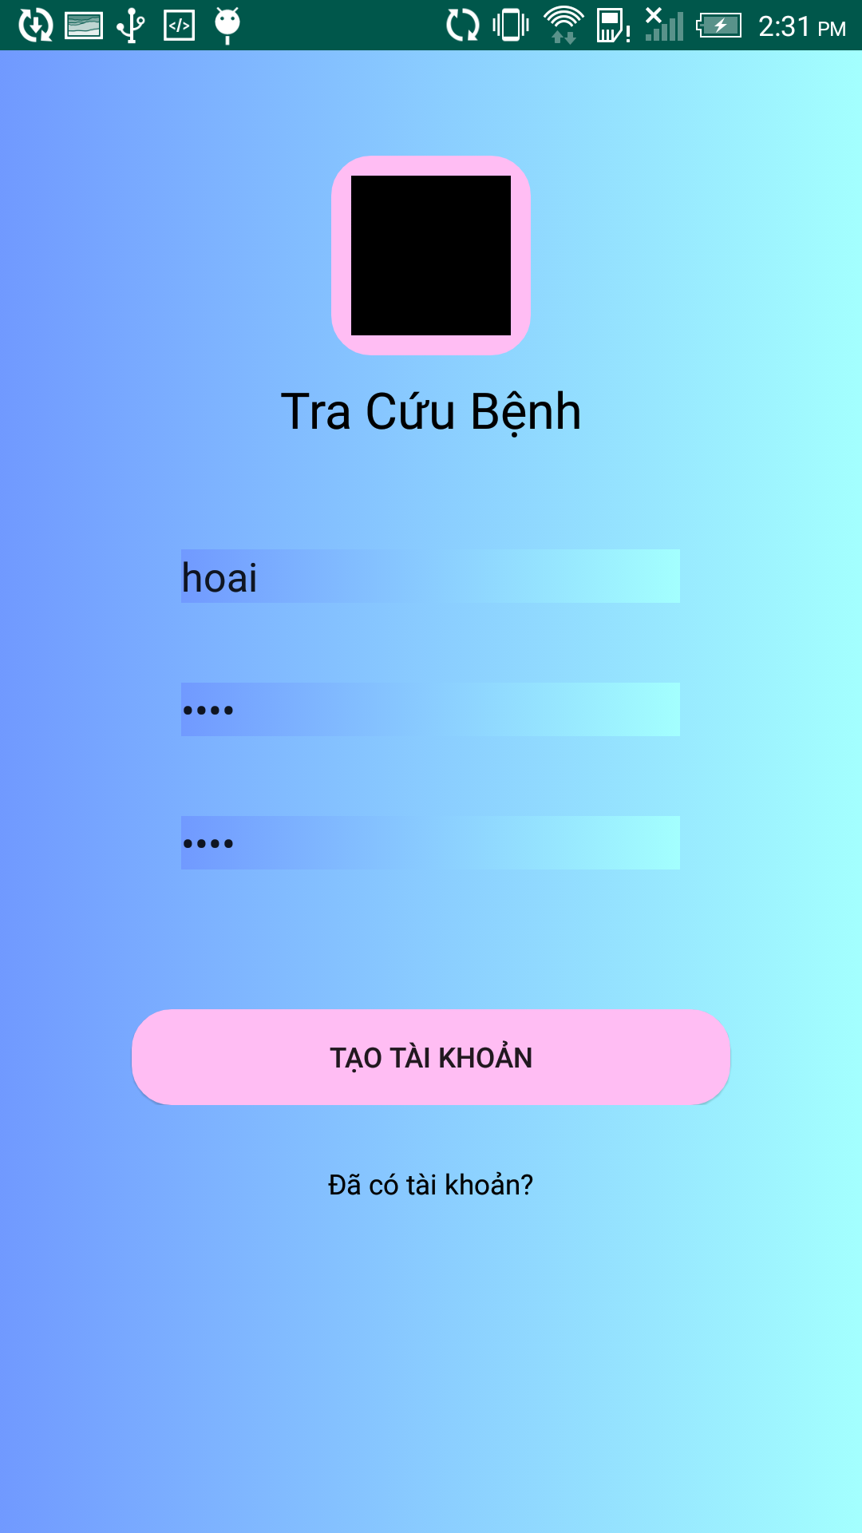

Hình 1.1

Hình 1.2

Hình 1.3

Nhập username và password vào ô trống như hình 1.1 bạn điền đầy đủ thông tin như hình 1.2 sau đó bấm vào “TẠO TÀI KHOẢN” nếu như bạn bị trùng tên người dùng khác thì hệ thống sẽ thông báo “UserName đã tồn tại!” bạn đặt lại tên khác (gợi ý: đặt tên đăng nhập có thể cho số và ký tự đặc biệt để tránh trùng tên). Tạo tài khoản thành công hệ thống sẽ chuyển đến cửa sổ đăng nhập ban đầu. Lúc này bạn bấm vào “ĐĂNG NHẬP” để sử dụng tài khoản của mình.

Sau khi đăng nhập thành công người dùng có thể: xem và chỉnh sửa thông tin tài khoản:



Và nhớ bấm “SAVE” sau mỗi lần chỉnh sửa thông tin tài khoản bạn nhé!!!. Ngoài ra, bạn có thể xem lịch sử, bệnh đã lưu trên tài khoản và khi không sử dụng tài khoản bạn bấm vào “Đăng xuất” để thoát tài khoản hiện tại ra khỏi ap

1. Nhập triệu chứng và tra cứu bệnh:

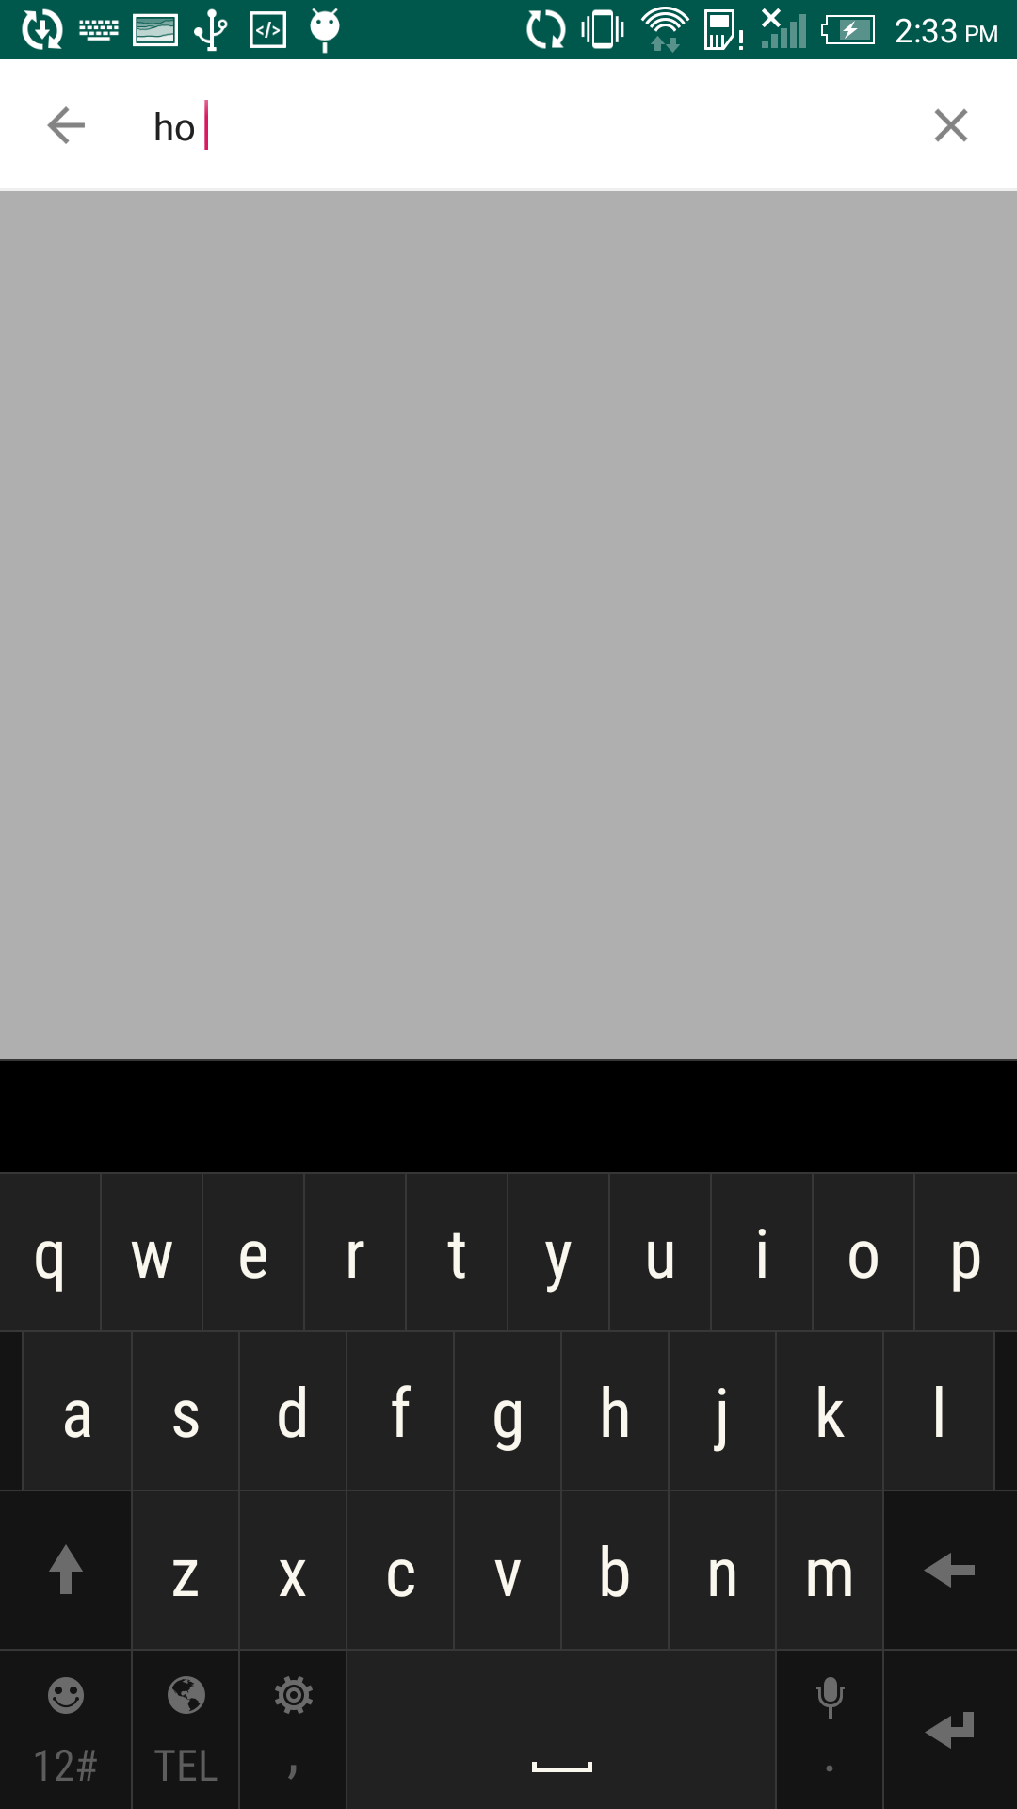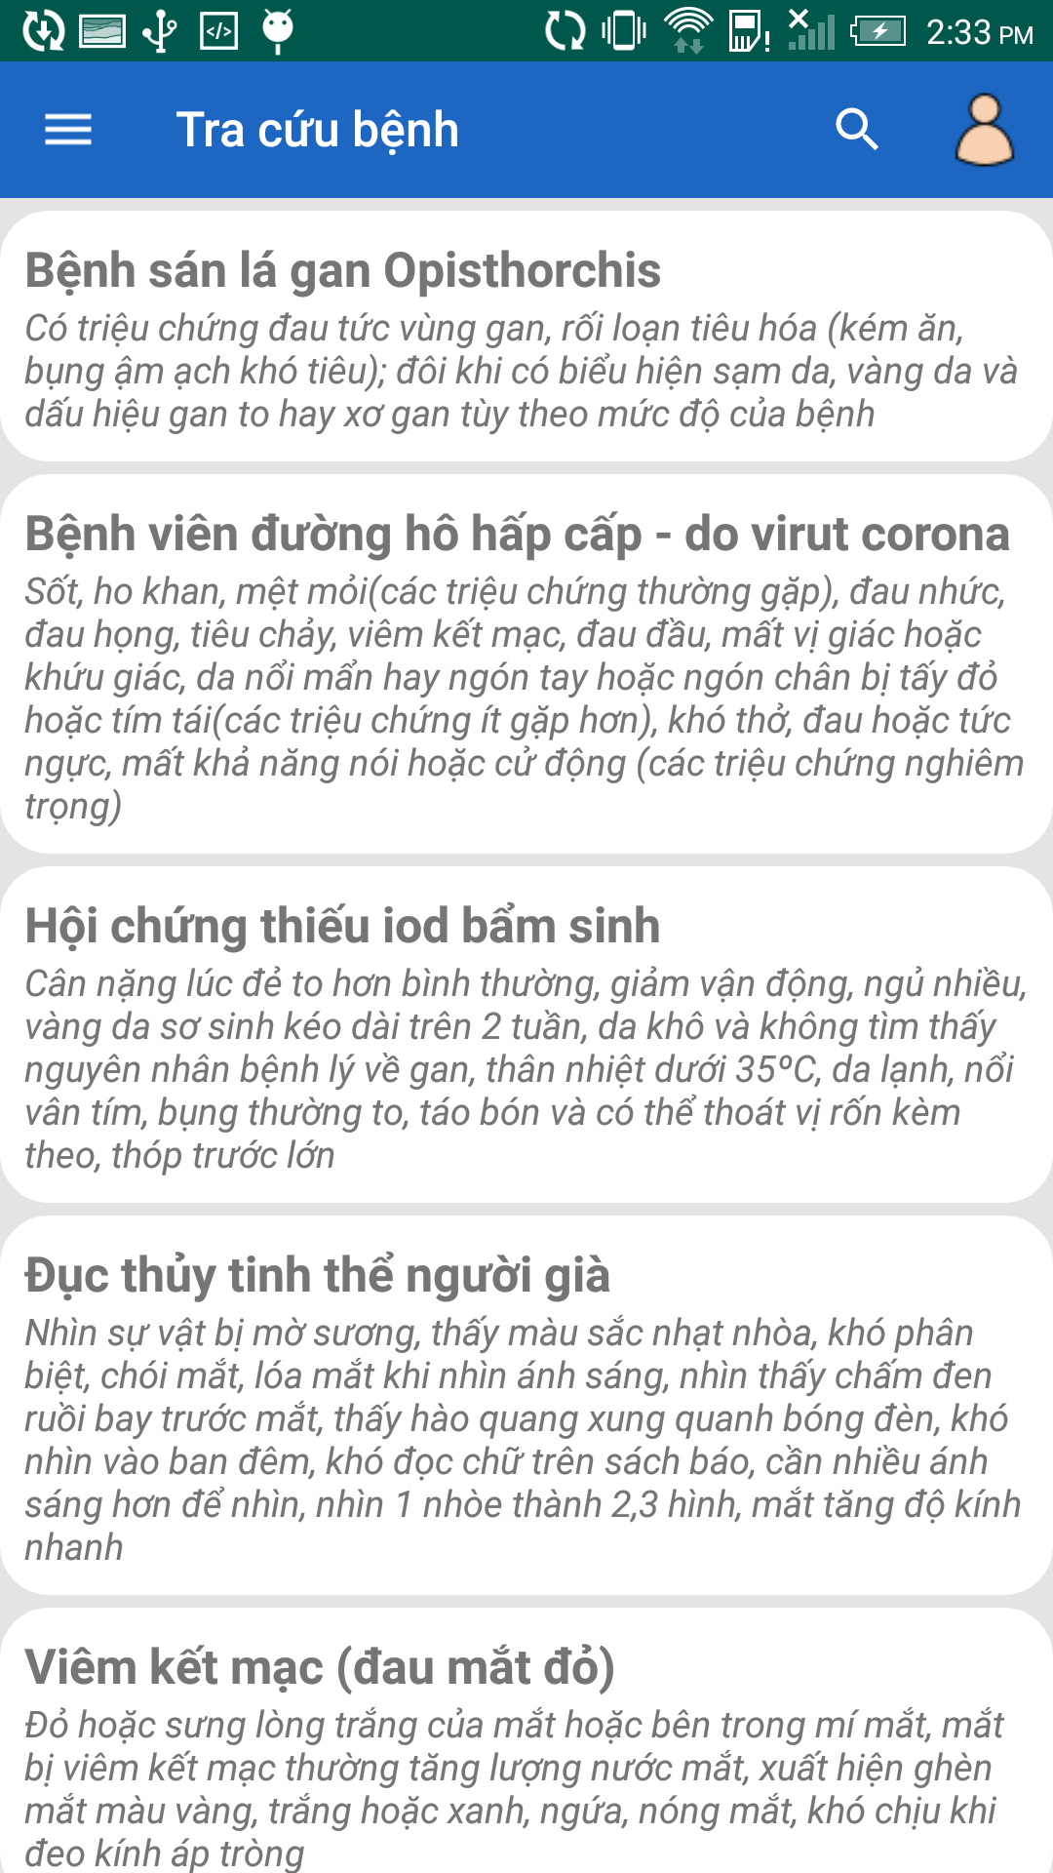

Nhập triệu chứng bệnh vào sau đó bấm Enter để hiển thị kết quả ở mục 4(Màn hình hiển thị)

1. Cửa sổ phụ:

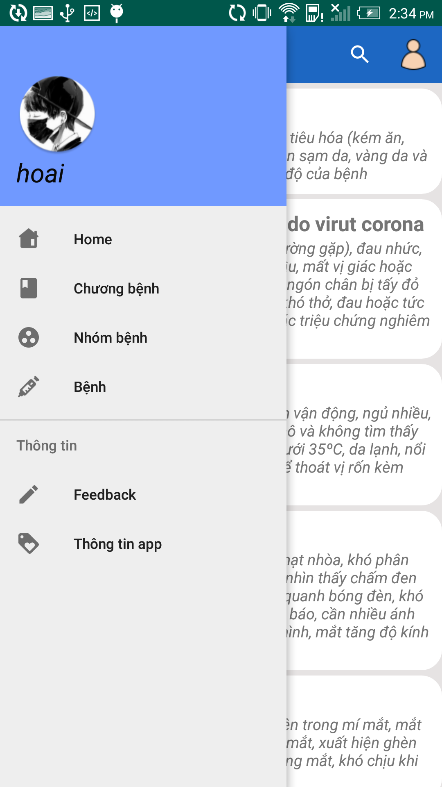

3.1 Quay về trang chủ

3.2 Các chương bệnh

3.3 Các nhóm bệnh

3.4 Các bệnh và thông tin chi tiết về bệnh

3.5 Ý kiến đóng góp về app

3.6 Thông tin về app

Mình sẽ hướng dẫn chi tiết về các mục 3.1 đến 3.6 như hình trên.

3.1 *Quay về trang chủ*

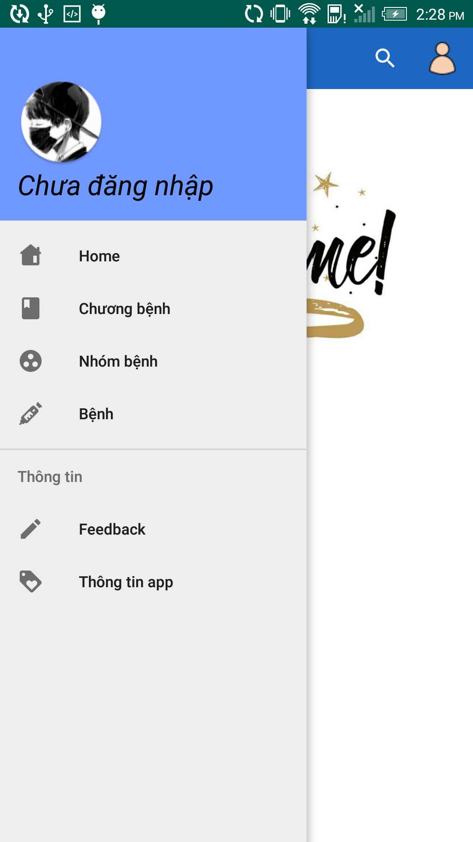

Bấm “Home” để trở về màn hình chính

*3.2 Các chương bệnh và 3.3 Các nhóm bệnh*

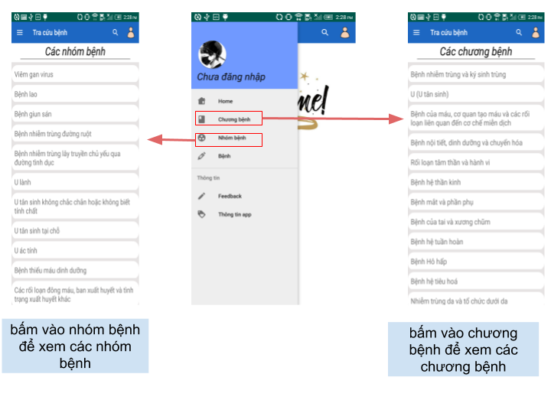

*3.4 Các bệnh và thông tin chi tiết về bệnh*

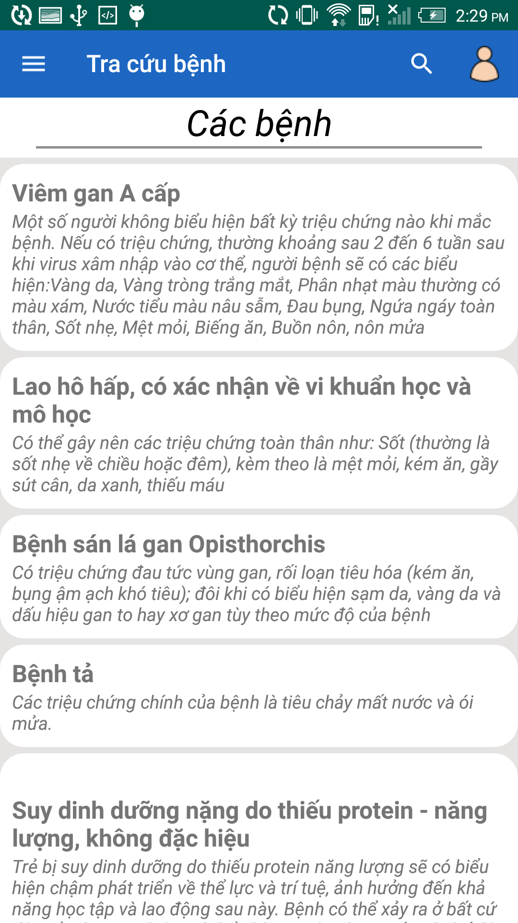

Ví dụ: Mình muốn xem chi tiết bệnh “Viêm gan A cấp” thì làm như sau: Vào cửa sổ phụ vào “Bệnh” chọn “Viêm gan A cấp” xem thông tin chi tiết của bệnh Viêm gan A cấp (Làm theo hình trên), bạn có thể lưu thông tin bệnh bằng cách bấm “Lưu” ở góc phải ở trên của màn hình chi tiết bệnh và xem lại bệnh đó theo hướng dẫn ở mục 1

3.5 *Ý kiến đóng góp về app*

**

3.6 *Thông tin app:* bấm “Thông tin app” để xem thông tin chi tiết app

